CUARTA SESIÓN EXTRAORDINARIA
CONSEJO ESTATAL JALISCO
PARTIDO ACCIÓN NACIONAL
22 DE NOVIEMBRE DE 2023

------------------------------------------------------------------------------------------------------------------------------------------------------------------------------ ACTA -------------------------------------------------------------------------------------------------------------------------------------------------------------------------------------En Guadalajara, Jalisco, siendo las 17 horas con 00 minutos, del día 22 de Noviembre de 2023, se reunieron en la plataforma de videoconferencias Telmex, los integrantes del Consejo Estatal, de conformidad a la convocatoria que se notificó en tiempo y forma a la totalidad de los integrantes del Consejo Estatal, según la lista de asistencia que se adjunta al presente documento que forma parte integrante de la presente acta. ------------------------------------------------------------------------------------------------------------------------------------------------------------------------------------------------------La sesión fue presidida por la Presidenta del Comité Directivo Estatal Diana Araceli González Martínez, quien estuvo asistida por Adenawer González Fierros, en su carácter de Secretario General del Comité referido.---------------------------------------------------------------------------------------------------------------------------------------------------------------------Dicho esto se hace constar que la sesión Extraordinaria del Consejo Estatal del Partido Acción Nacional en Jalisco, se desarrolló previa emisión y publicación de una Convocatoria que contuvo el siguiente: ------------------------------------------------------------------------------------------------------------------------------------------------------------------------------------------------------------------------------- ORDEL DEL DÍA --------------------------------------------------------------------------------------------------------------------------------------------------------------------------

- Registro de Consejeras y Consejeros.
- Lista de asistencia.
- Declaración de quórum.
- Justificación de inasistencias.
- Aprobación del orden del día.
- Mensaje de la Presidenta del Comité Directivo Estatal.
- Análisis, discusión y, en su caso, autorización a la Comisión Permanente Estatal para la suscripción de convenios de asociación electoral con otros partidos políticos diferentes a Morena y sus partidos aliados, con motivo del proceso electoral estatal 2023-2024 para elegir cargos Municipales y Diputaciones Locales, de conformidad con lo contenido en el artículo 65 inciso G) y J), de los Estatutos Generales vigentes.
- Análisis, discusión y, en su caso, aprobación de la plataforma electoral para la coalición de la elección de munícipes y diputaciones locales del proceso electoral estatal 2023-2024.
- Clausura.

1.-REGISTRO DE CONSEJERAS Y CONSEJEROS.-----------------------------------------------------------------------------------------------------------------------------------------------Para el desahogo del primer punto del orden del día marcado como Registro de Consejeras y Consejeros, el Secretario General ADENAWER GONZÁLEZ FIERROS, informa que el registro de los integrantes se llevó a cabo en el momento en que ingresaron a esta sesión virtual con su nombre completo y manifestándolo vía chat. ----------------------------------------------------------------------------------------------------------------------------------------------------------------------------------------------

2.-LISTA DE ASISTENCIA.------------------------------------------------------------------------------------------------------------------------------------------------------------------------ADENAWER GONZÁLEZ FIERROS, SECRETARIO GENERAL DEL COMITÉ DIRECTIVO ESTATAL, solicita a las y los Consejeros presentes en la reunión virtual, prendan su cámara de video y confirmen su asistencia a efecto de que quede como constancia de asistencia, los Consejeros y Consejeras Estatales presentes de forma virtual en esta Sesión. ----------------------------------------------------------------------
-----------------------------------------------------------------------------------------------

3.-DECLARACIÓN DE QUÓRUM.---------------------------------------------------------------------------------------------------------------------------------------------------------------ADENAWER GONZÁLEZ FIERROS, SECRETARIO GENERAL DEL COMITÉ DIRECTIVO ESTATAL DEL PAN EN JALISCO, Informa al Consejo, que desde la apertura y hasta el cierre del registro de asistentes, se registraron 89 (noventa y nueve) Consejeras y Consejeros de un total de 110 (ciento diez) que integran el órgano colegiado, por lo que, de conformidad con lo establecido en el artículo 67 de los Estatutos Generales vigentes del Partido Acción Nacional, existe el quórum requerido para sesionar válidamente.-------------------------------------------------------------------------------------------------------------------------------------------------------------------------El secretario ADENAWER GONZÁLEZ FIERROS, antes de continuar con el siguiente punto del orden del día da cuenta de la asistencia, de los y las siguientes consejeros y consejeras.------------------------------------------------------------------------------------------------------------------------------------------------------------------------------------------------------------------------------

INSERTAR TABLA CON LISTA DE ASISTENCIA

4.-JUSTIFICACIÓN DE INASISTENCIAS.---------------------------------------------------------------------------------------------------------------------------------------------------------ADENAWER GONZÁLEZ FIERROS, SECRETARIO GENERAL DEL COMITÉ DIRECTIVO ESTATAL DEL PAN EN JALISCO sometió a votación de las y los consejeros estatales presentes justificar las inasistencias de las y los siguientes consejeros estatales:--------------------------------------------------------------------------------------------------------------- ABEL HERNANDEZ MARQUEZ, CLAUDIA MURGUIA TORRES, ERNESTO GÓMEZ LÓPEZ y IRVING ISRAEL AVILA TRUJILLO, propuesta que fue APROBADA POR UNANIMIDAD DE VOTOS.-------------------------------------------------------------------

5.-APROBACIÓN DEL ORDEN DEL DÍA.--------------------------------------------------------------------------------------------------------------------------------------------------------ADENAWER GONZÁLEZ FIERROS SECRETARIO, GENERAL DEL COMITÉ DIRECTIVO ESTATAL DEL PAN EN JALISCO, sometió a votación la aprobación del orden del día, siendo este APROBADO POR UNANIMIDAD DE VOTOS PARA QUEDAR DE LA SIGUIENTE FORMA.-------------------------------------------------------------------------------------------------------------------------------------------------------------------------------------

ORDEN DEL DIA:

- Registro de Consejeras y Consejeros.
- Lista de asistencia.
- Declaración de quórum.
- Justificación de inasistencias.
- Aprobación del orden del día.
- Mensaje de la Presidenta del Comité Directivo Estatal.
- Análisis, discusión y, en su caso, autorización a la Comisión Permanente Estatal para la suscripción de convenios de asociación electoral con otros partidos políticos diferentes a Morena y sus partidos aliados, con motivo del proceso electoral estatal 2023-2024 para elegir cargos Municipales y Diputaciones Locales, de conformidad con lo contenido en el artículo 65 inciso G) y J), de los Estatutos Generales vigentes.
- Análisis, discusión y, en su caso, aprobación de la plataforma electoral para la coalición de la elección de munícipes y diputaciones locales del proceso electoral estatal 2023-2024.
- Clausura.

6.-MENSAJE DE LA PRESIDENTA DEL COMITÉ DIRECTIVO ESTATAL.---------------------------------------------------------------------------------------------------------------------------LA PRESIDENTA DEL COMITÉ DIRECTIVO ESTATAL DIANA ARACELI GONZÁLEZ MARTÍNEZ, hace uso de la voz, para dirigir un mensaje a las consejeras y los consejeros estatales presentes en la reunión virtual en el cual agradeció el apoyo hacia todos los que conformamos esta dirigencia, además señalo que espera contar también con el apoyo total de las y los futuros candidatos emanados de los partidos políticos que lleguen a integrar la coalición que al efecto se autorice, dejando en claro que en ningún momento estos apoyaran a partidos políticos distintos a la coalición, los cuales buscan la destrucción de nuestros país, de nuestras libertades y de nuestras instituciones. Refrendo el compromiso que espera de todos los panistas, trabajando con ética y compromiso por Acción Nacional. ---

7.-ANÁLISIS, DISCUSIÓN Y, EN SU CASO, AUTORIZACIÓN A LA COMISIÓN PERMANENTE ESTATAL PARA LA SUSCRIPCIÓN DE CONVENIOS DE ASOCIACIÓN ELECTORAL CON OTROS PARTIDOS POLÍTICOS DIFERENTES A MORENA Y SUS PARTIDOS ALIADOS, CON MOTIVO DEL PROCESO ELECTORAL ESTATAL 2023-2024 PARA ELEGIR CARGOS MUNICIPALES Y DIPUTACIONES LOCALES, DE CONFORMIDAD CON LO CONTENIDO EN EL ARTÍCULO 65 INCISO G) Y J), DE LOS ESTATUTOS GENERALES VIGENTES.--------------------------------------------------------------------------------------------------------------------------------------------------------------------------------------- En el desarrollo de este punto del orden del día, ADENAWER GONZÁLEZ FIERROS,
SECRETARIO GENERAL DEL COMITÉ DIRECTIVO ESTATAL, menciono que de conformidad con lo establecido en el artículo 65, inciso g) y j) de los Estatutos Generales Vigentes del Partido Acción Nacional, es una de las funciones de este Consejo Estatal, el autorizar a la Comisión Permanente Estatal el suscribir convenios de asociación electoral con otros partidos políticos; cediendo el uso de la voz a DIANA ARACELI GONZÁLEZ MARTÍNEZ, PRESIDENTA ESTATAL DEL PAN JALISCO, quien mencionó que el proceso de consulta antes señalado fue coordinado por la Secretaria Estatal de Fortalecimiento Interno, solicitando en ese momento la participación de HUMBERTO SALCIDO NAVA, DIRECTOR DE FORTALECIMIENTO INTERNO para que realizara una explicación de puntos específicos de como fue realizada la consulta.

--- La presentación realizada por HUMBERTO SALCIDO NAVA, DIRECTOR DE FORTALECIMIENTO INTERNO es la siguiente:

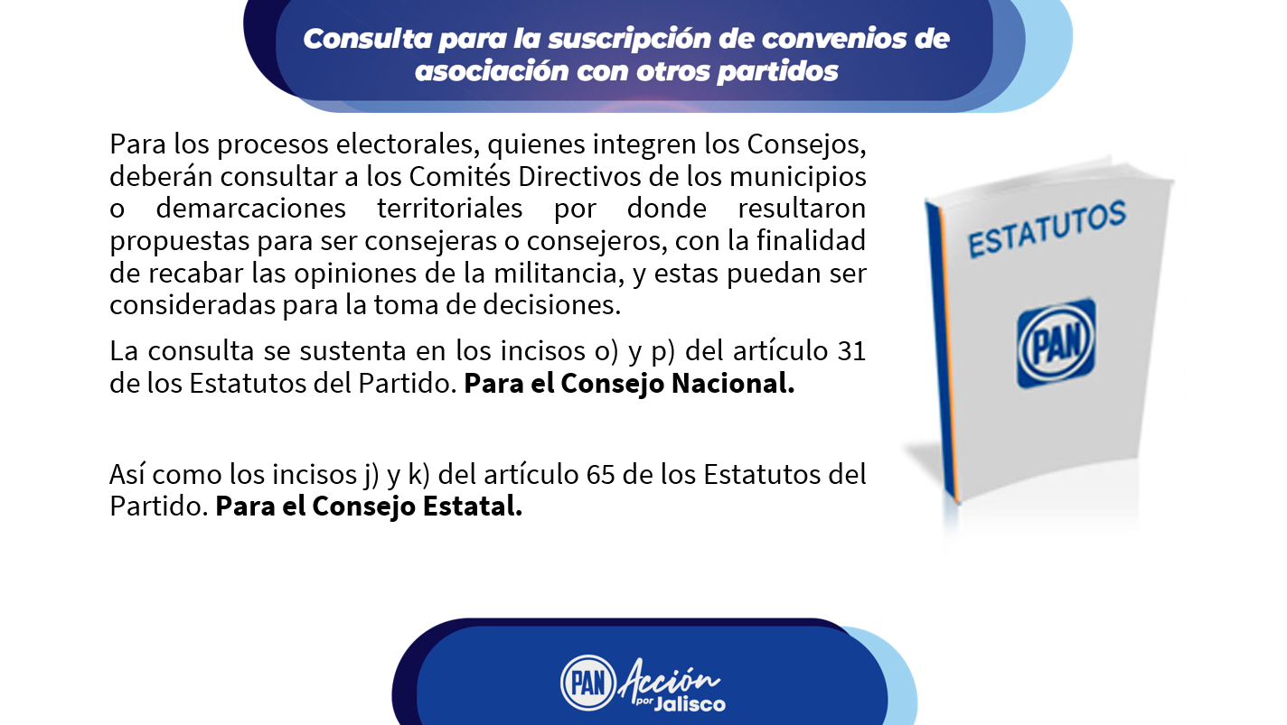

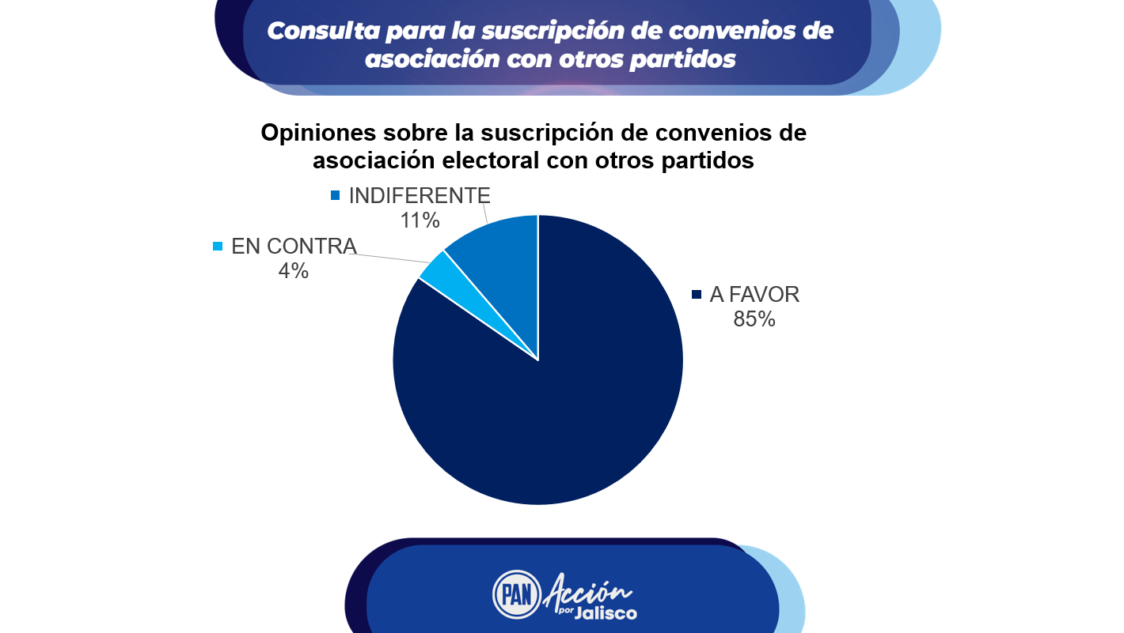

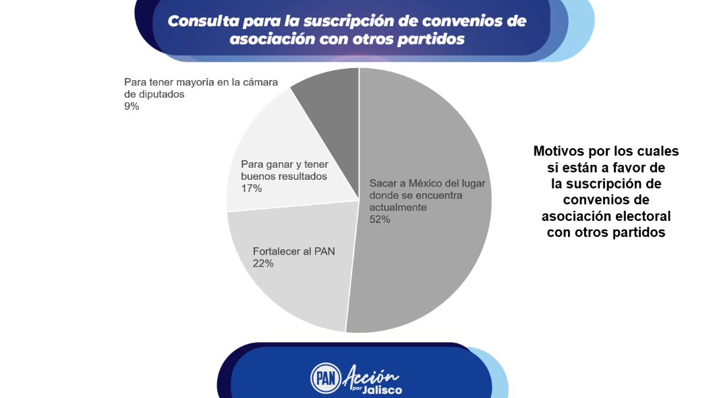

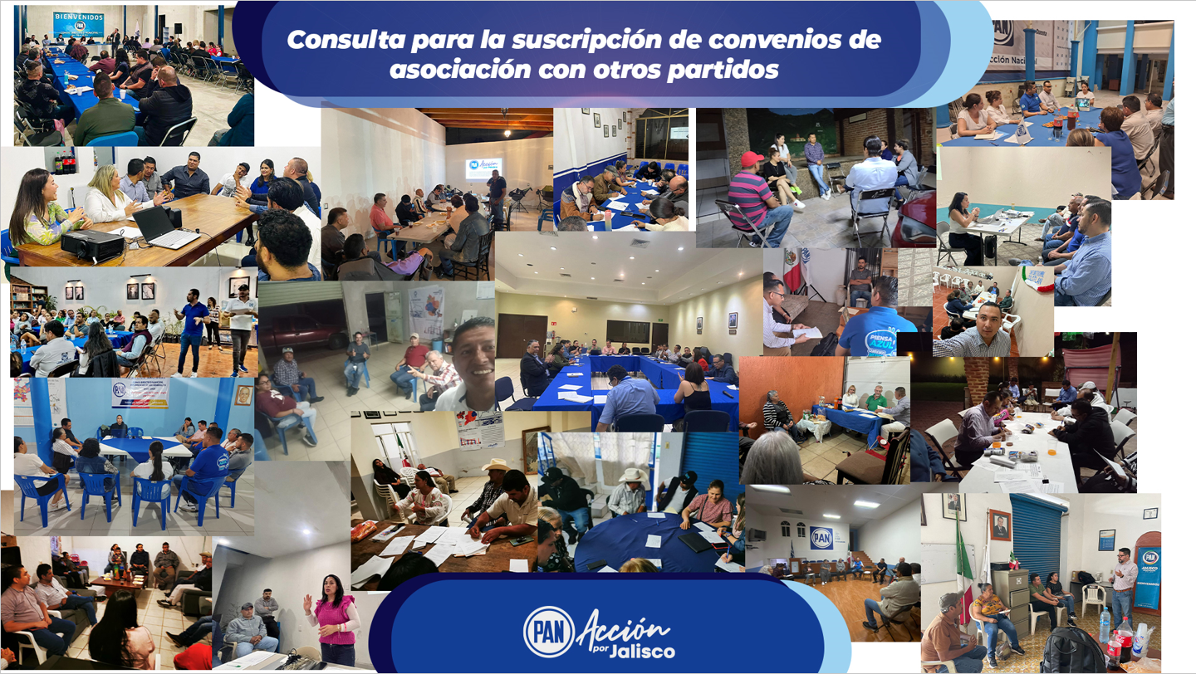

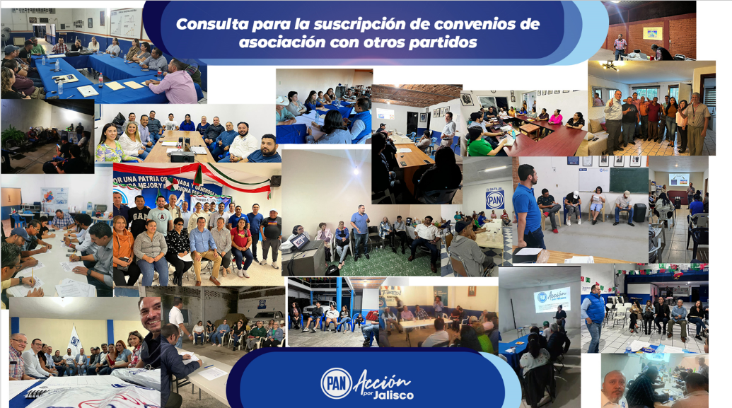

--- La presidenta DIANA ARACELI GONZÁLEZ MARTINEZ, PRESIDENTA DEL COMITÉ DIRECTIVO ESTATAL menciono que los resultados de las consulta y la documentación presentada por HUMBERTO SALCIDO NAVA, DIRECTOR DE FORTALECIMIENTO INTERNO, se turnaron a la SECRETARIA GENERAL DEL COMITÉ DIRECTIVO ESTATAL con la finalidad de que se generara el correspondiente dictamen que se presentara ante este Consejo Estatal, cediendo el uso de la voz a ADENAWER GONZÁLEZ FIERROS, SECRETARIO GENERAL DEL COMITÉ DIRECTIVO ESTATAL, para que realice la presentación del dictamen, siendo el siguiente: --------

“…ADENAWER GONZÁLEZ FIERROS, en mi carácter de Secretario General del Comité Directivo Estatal del Partido Acción Nacional en Jalisco, presento ante este Consejo Estatal el siguiente,
D I C T A M E N
De conformidad con lo establecido en el artículo 5 del Reglamento del Consejo Nacional, aplicado supletoriamente para definir como deben de presentarse los asuntos que se sometan a la consideración del Consejo Estatal del PAN en Jalisco, estos deberán ser analizados y presentados en forma de dictamen, cumpliendo con los siguientes puntos:
1. Planteamiento del asunto y de las cuestiones concretas por resolver:
A nivel federal el Partido Acción Nacional consideró que ante el momento que se vive en nuestro país, era necesario unir fuerzas con otros partidos políticos para poder competir en las elecciones presidenciales del 2024 en contra del partido Morena y sus aliados, teniendo como objetivo principal de defender la democracia y las instituciones en México.
El Artículo 65 de los estatutos generales en su inciso J) señala: ”…Previa consulta de las Consejeras y los Consejeros en reunión informativa en Comités Municipales, autorizar por mayoría calificada de dos terceras partes del total de las y los integrantes, a la Comisión Permanente Estatal a suscribir convenios de asociación electoral con otros partidos en elecciones locales, de conformidad con la legislación electoral correspondiente…”.

Tomando en consideración lo anterior, cuando se analice la viabilidad de que el Partido suscriba convenios de asociación electoral para la Gubernatura con otros partidos, se deberá realizar una consulta previa por parte de las consejeras y los consejeros estatales en reuniones informativas en los Comités Directivos Municipales por los cuales resultaron electos o en el cual tengan registrado su domicilio ante el Registro Nacional de Militantes.
Las consultas para analizar la posibilidad de que Acción Nacional lleve acabo convenios de asociación electoral con otros partidos políticos para la elección Estatal 2024, fueron realizadas del 03 al 23 de octubre como se desprende del oficio emitido por Humberto Salcido Nava, Director de Fortalecimiento Interno del Comité Directivo Estatal del PAN Jalisco, de fecha 25 de octubre del 2023.
De las consultas realizadas se desprenden comentarios, perspectivas, visiones y opiniones que se engloban en un apoyo favorable generalizado para que el Partido suscriba a nivel estatal convenios de asociación electoral con otros institutos políticos, esto tomando como base que ante la situación que actualmente se vive en nuestro Estado, es necesario que todos los actores políticos unan fuerzas para ofrecer a los jaliscienses una opción para alcanzar objetivos políticos y sociales que permitan cambiar el rumbo de nuestro Estado.
Del análisis que se realizó a cada una de las actas de las sesiones in formativas de Comités Directivos Municipales, a las que acudieron las y los consejeros estatales, se desprende que en este momento político de nuestro Estado, la ciudadanía esta más dispuesta que nunca a que exista una alianza electoral que nos permita luchar en contra de las fuerzas dictatoriales que pretenden ensombrecer el brillante futuro de Jalisco, como está ocurriendo con el país.
A continuación, SE HACE UNA BREVE MENCIÓN DE LAS OPINIONES VERTIDAS POR LOS INTEGRANTES DE LOS COMITÉS DIRECTIVOS MUNICIPALES DE NUESTRO PARTIDO, DONDE SE LLEVARON A CABO LAS CONSULTAS ANTES MENCIONADAS, QUE CUENTAN CON UN CONSEJERO ESTATAL EMANADO DE ELLOS: Las y los integrantes de los comités y la militancia, están a favor de una alianza o coalición con otros partidos para la Gubernatura del Estado, excepto con Morena y sus aliados y piden, ser cuidadosos en las negociaciones, evitando que los otros partidos pretendan vender caro el participar con Acción Nacional, para el logro del objetivo; a continuación se trascriben algunas opiniones relevantes de los integrantes de los comités, siendo las siguientes: “tener más representación en las cámaras para frenar las iniciativas dañinas de Morena”, “ayudar al campo”, “vamos en coalición para poder ganar el país y el estado”, “si estoy de acuerdo con unirnos y ganar”, “la alianza está bien para todos”, “a favor de la alianza para que Jalisco tenga mejores gobiernos porque Morena destruirá a Jalisco”, “creo que la coalición es la única opción para poder ganar”, “es necesario atender problemas relacionados con; inseguridad, salud, economía, medio ambiente”, “pedir que el convenio de coalición sea justo”.
2. Propuesta de resolución o resoluciones:
UNICA: Por lo antes expuesto, me permito poner a consideración de este Consejo Estatal se apruebe la posibilidad de explorar la participación del partido en una alianza o coalición con alguno o algunos de los partidos registrados en Jalisco excepto Morena y sus aliados, a través de la Comisión Permanente Estatal, así como que se autorice, en su caso a suscribir convenios de asociación electoral con otros partidos políticos para la Gubernatura del Estado de Jalisco, de conformidad con la legislación electoral correspondiente y lo establecido en el artículo 65, inciso j) de los Estatutos Generales Vigentes del Partido Acción Nacional.
A T E N T A M E N T E:
Guadalajara, Jalisco a 28 de octubre del 2023.
“POR UNA PATRIA ORDENADA Y GENEROSA
Y UNA VIDA MEJOR Y MÁS DIGNA PARA TODOS”….”

--- Antes de someter a votación el punto único establecido en el dictamen, ADENAWER GONZÁLEZ FIERROS, SECRETARIO GENERAL DEL COMITÉ DIRECTIVO ESTATAL, solicito a las y los integrantes del Consejo que, durante el inicio de la votación, y hasta que se les indique, no bajen su mano y no apaguen su cámara; siendo solicitado en ese momento el uso de la voz por parte la consejera MIRELLE ALEJANDRA MONTES AGREDANO quien menciono que por el tema a tratar le hubiera gustado que la sesión se hubiera realizado de manera presencial, teniendo respuesta por parte de ADENAWER GONZÁLEZ FIERROS, SECRETARIO GENERAL DEL COMITÉ DIRECTIVO ESTATAL, quien agradeció la intervención de la consejera, confirmando que a él le hubiera gustado también realizar la sesión de manera presencial, pero por la situación que actualmente se vive en el estado no fue posible, no obstante se cumplieron con todas las formalidades necesaria para que esta sesión de Consejo Estatal pudiera llevarse a cabo. ----------------------------------------

--- Sin otros aspectos previos a tratar, ADENAWER GONZÁLEZ FIERROS, SECRETARIO GENERAL DEL COMITÉ DIRECTIVO ESTATAL, pone a consideración de las y los integrantes de este Consejo Estatal, la aprobación de la propuesta presentada y la cual se encontraba avalada en el dictamen expuesto, solicitando de la manera más atenta que enciendan su cámara y señalen el sentido de su voto, levantando la mano a favor, en contra o abstención; propuesta que fue APROBADA POR UNANIMIDAD. ----------------------------------------------------------------------------------------------------

8.- PRESENTACIÓN, ANÁLISIS Y EN SU CASO APROBACIÓN DE LA PLATAFORMA COMÚN PARA EL PROCESO ELECTORAL ESTATAL 2023 – 2024.

--- Continuando con el octavo punto del Orden del Dia, el SECRETARIO ADENAWER GONZÁLEZ estableció que de conformidad con lo contenido en el artículo 65 inciso k) de los Estatutos Generales vigente del Partido Acción Nacional, en el cual, se establece que es una de las funciones de este Consejo Estatal el autorizar la aprobación de la plataforma común que se presentara para la elección de la Gubernatura del Estado de Jalisco. --------------------------------------------------------------------

--- Para realizar la presentación de dicha plataforma, ADENAWER GONZÁLEZ FIEROS, SECRETARIO GENERAL DEL COMITÉ DIRECTIVO ESTATAL cedió el uso de la voz al Consejero Estatal SERGIO TABARES OROZCO para que realice la presentación de la plataforma común para el proceso electoral estatal 2023-2024, siendo proyectado a las y los integrantes de este Consejo Estatal lo siguiente:

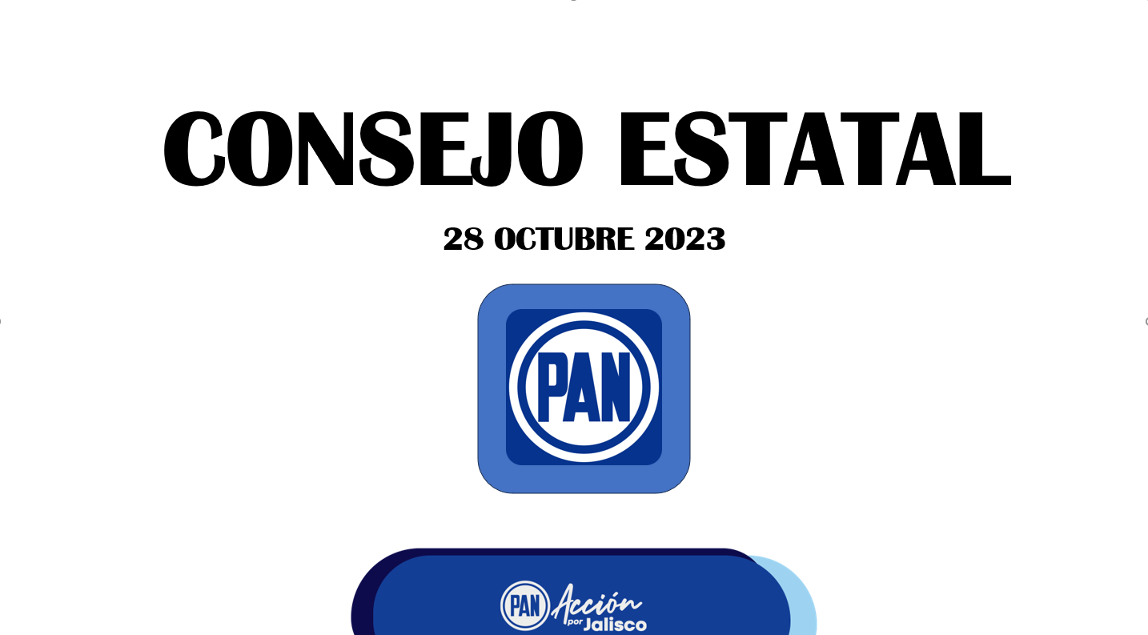

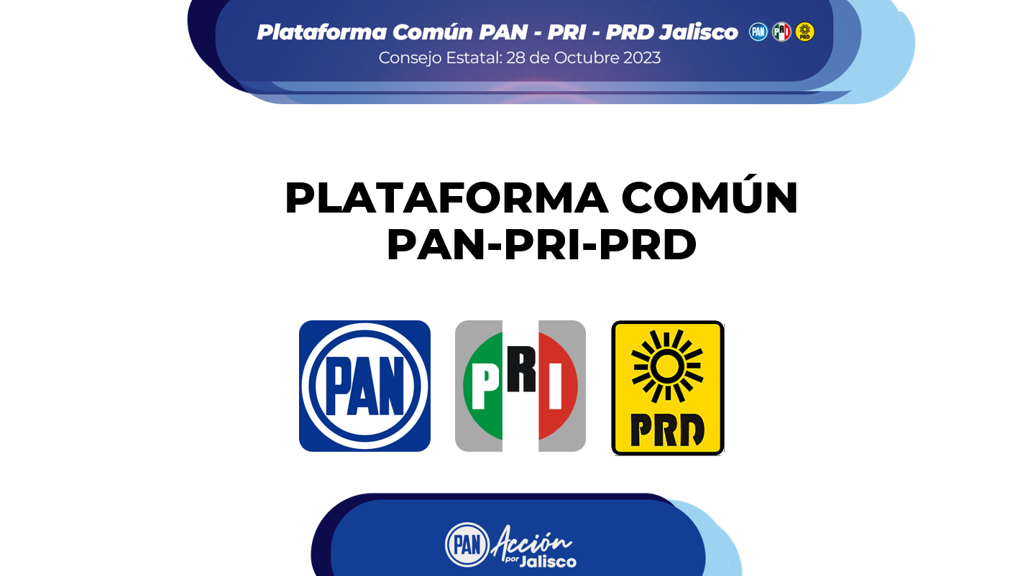

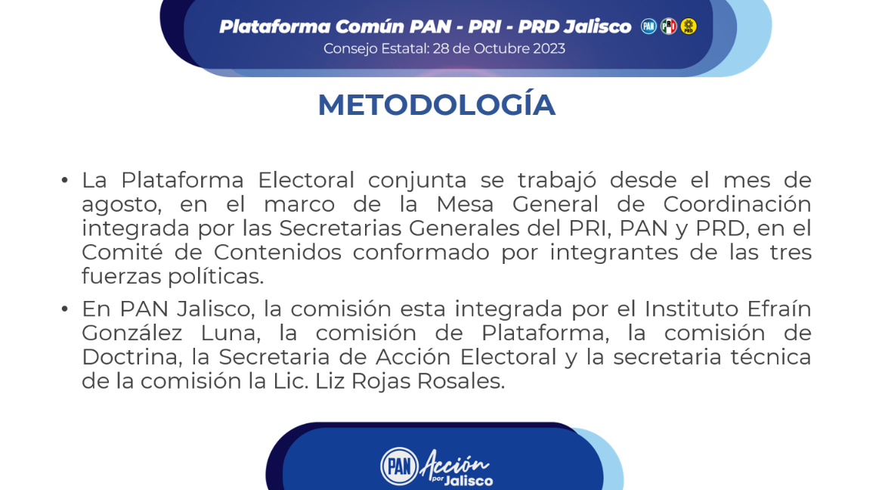

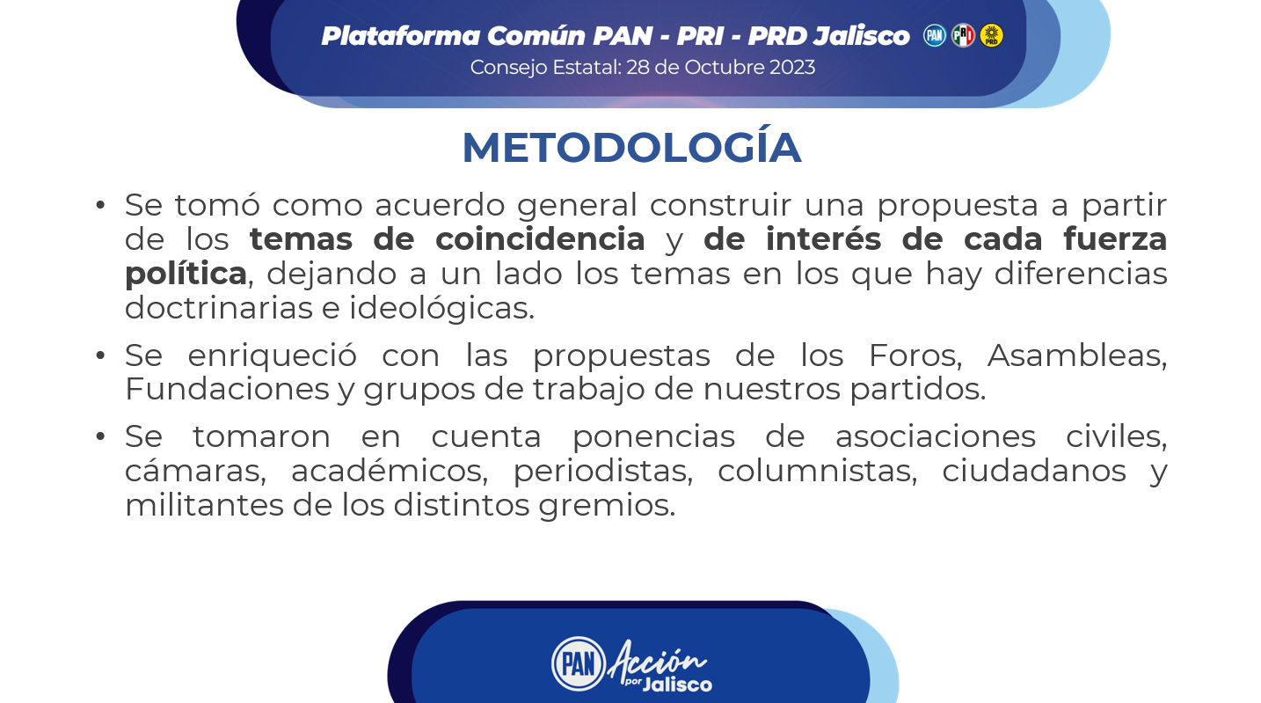

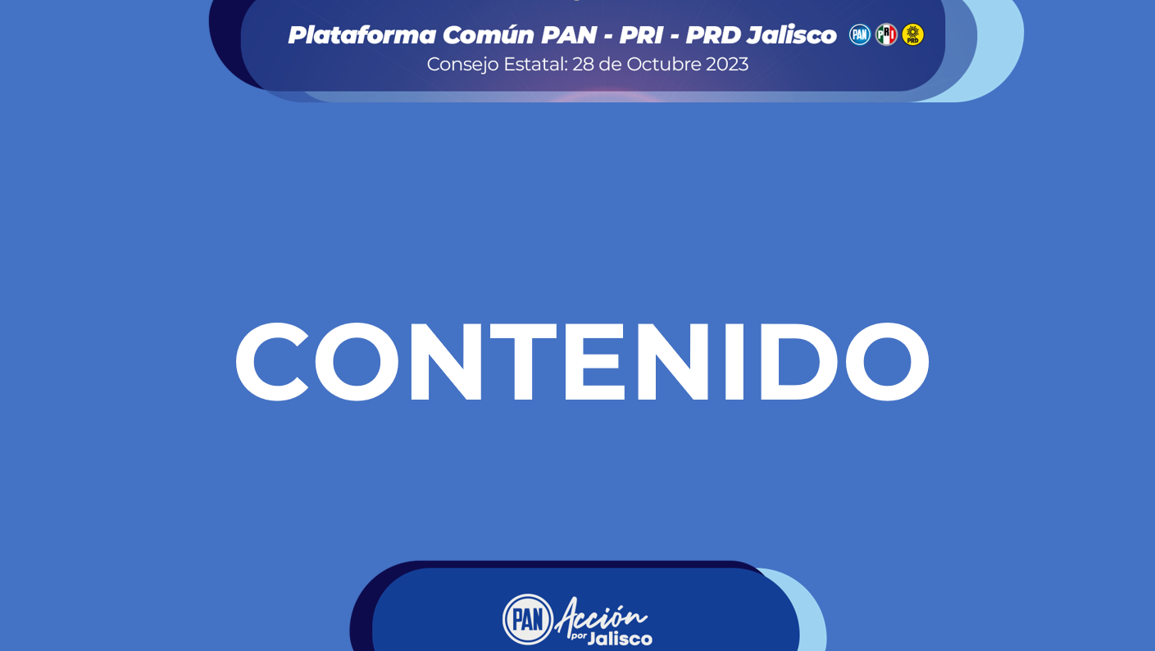

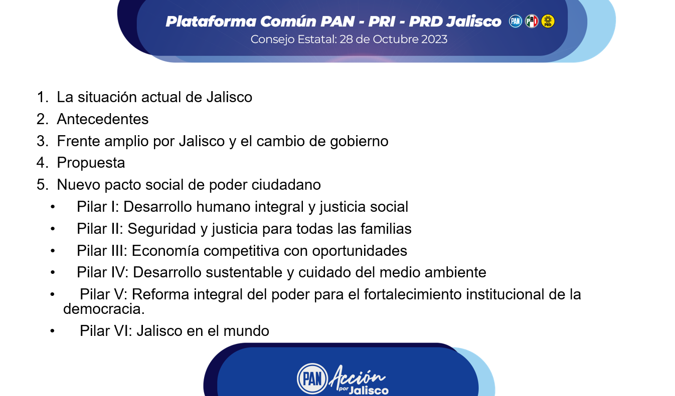

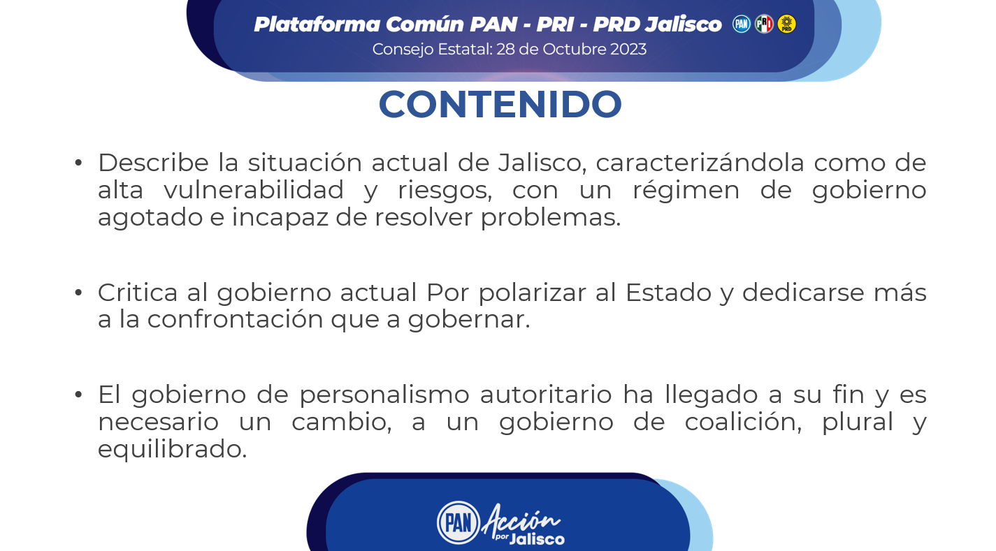

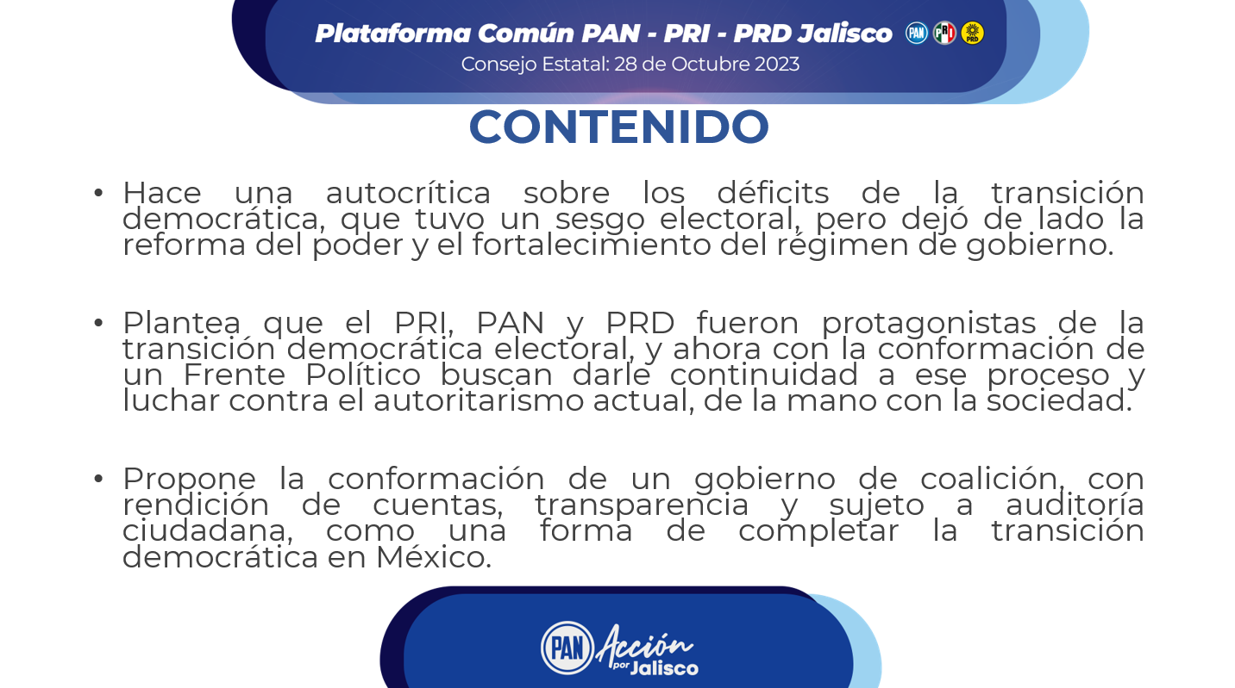

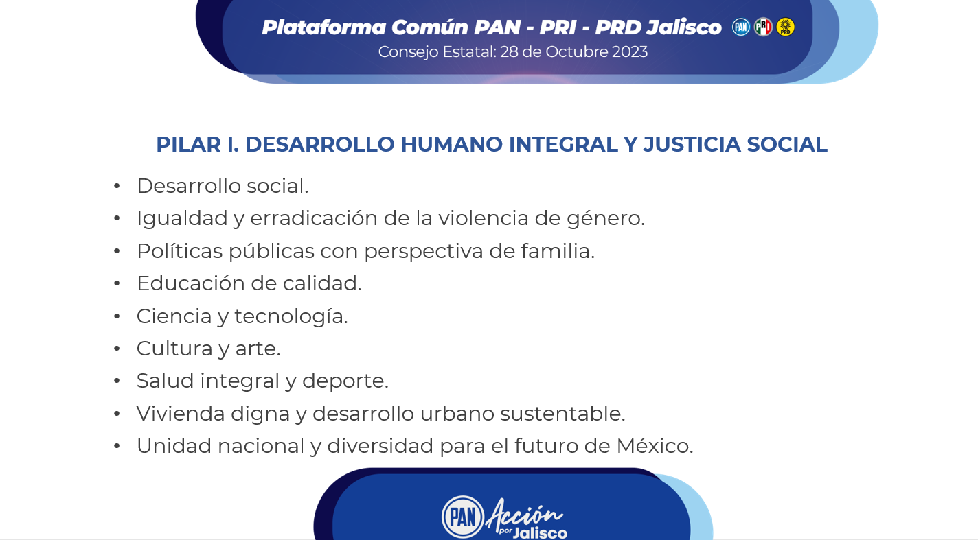

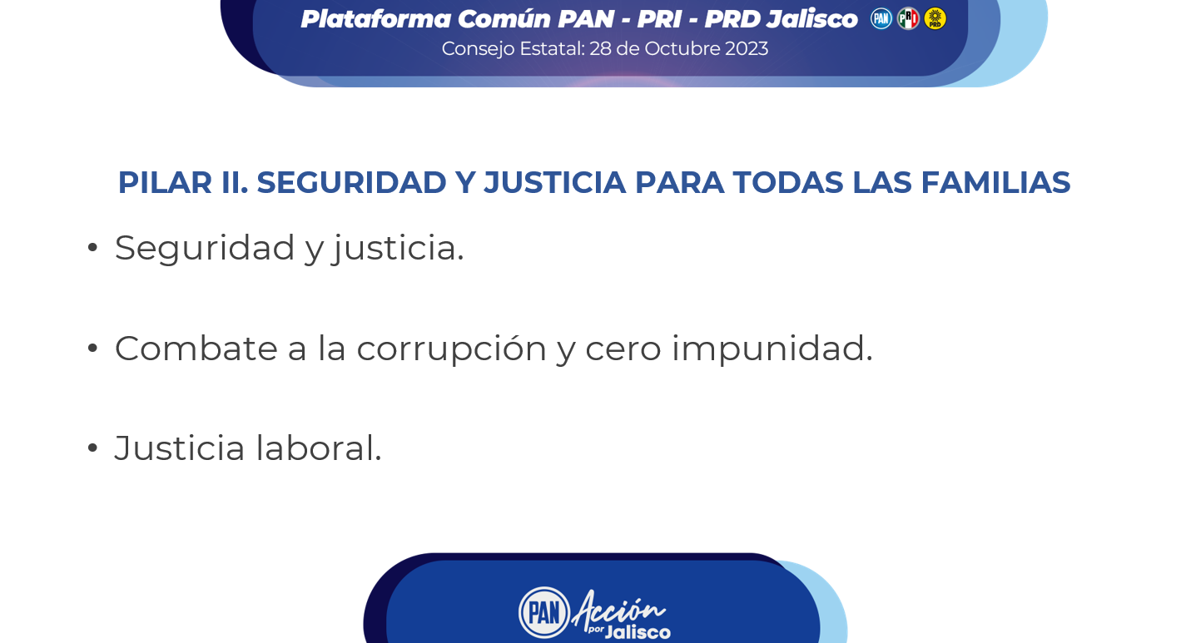

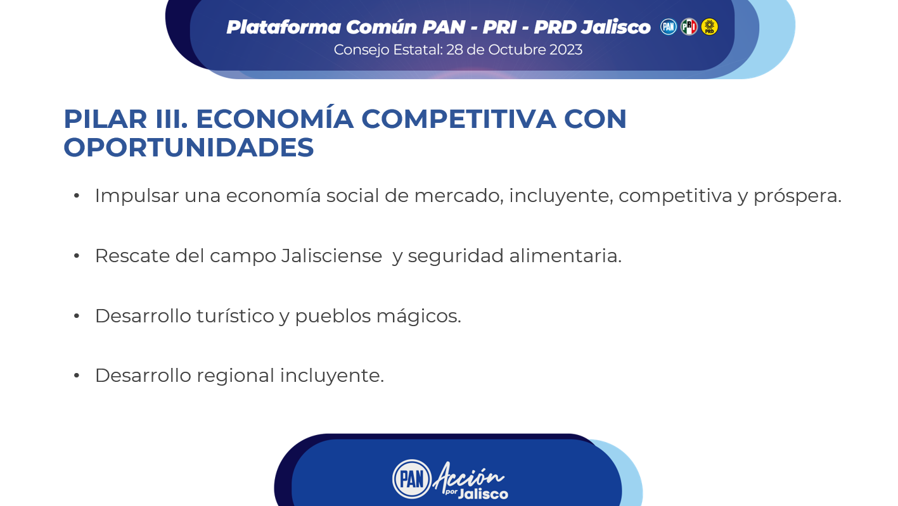

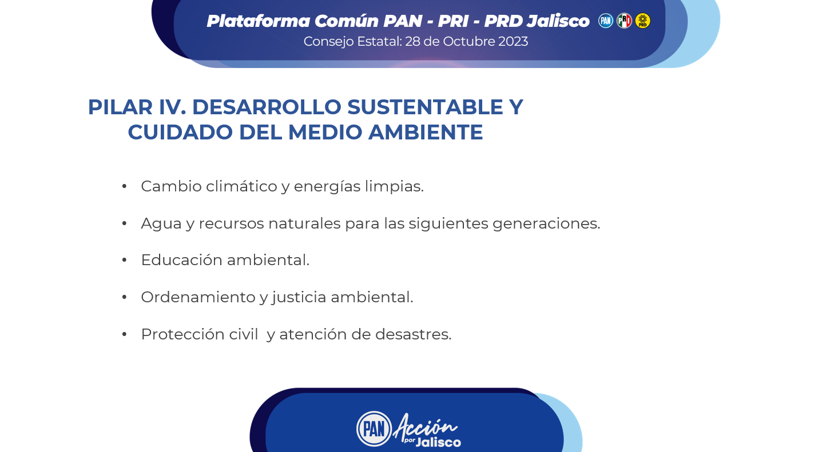

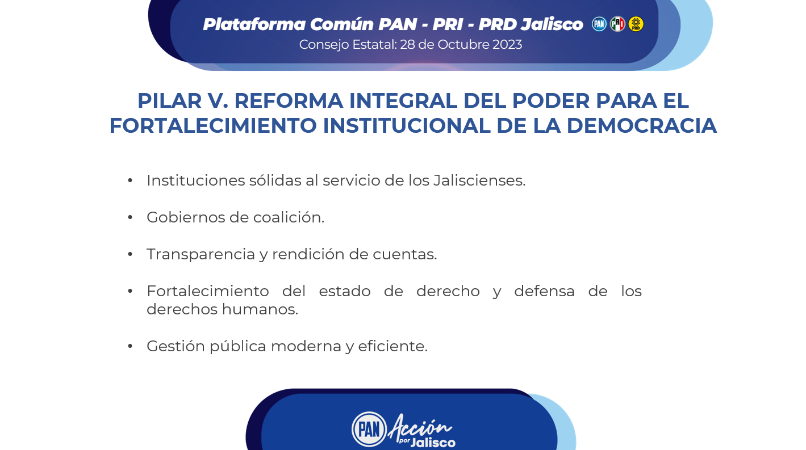

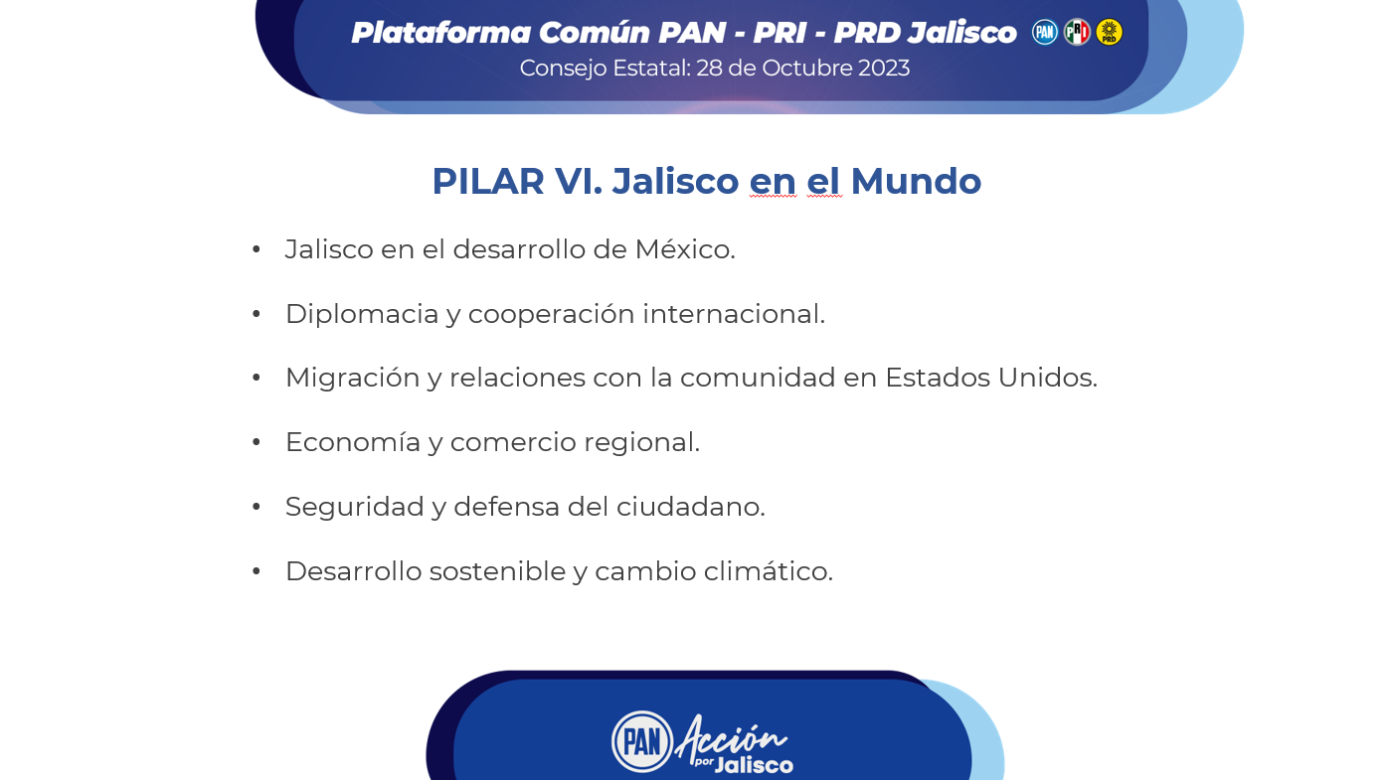

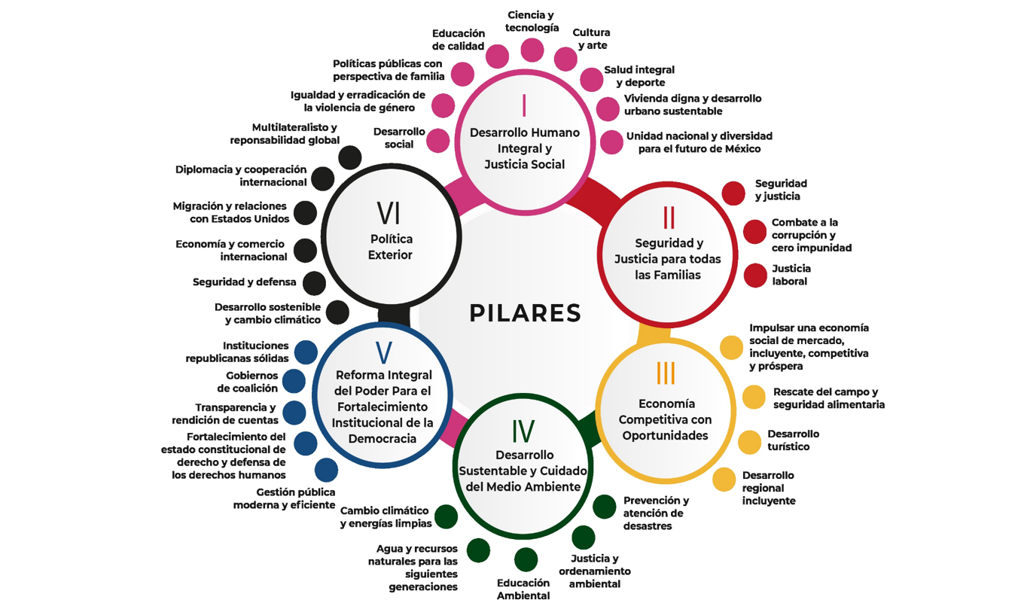

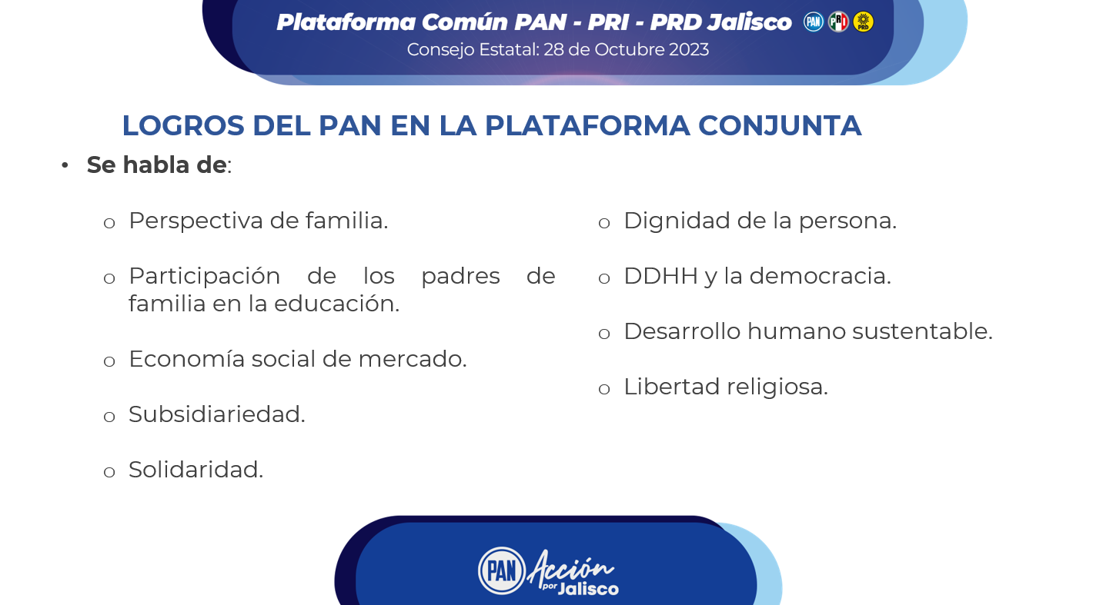

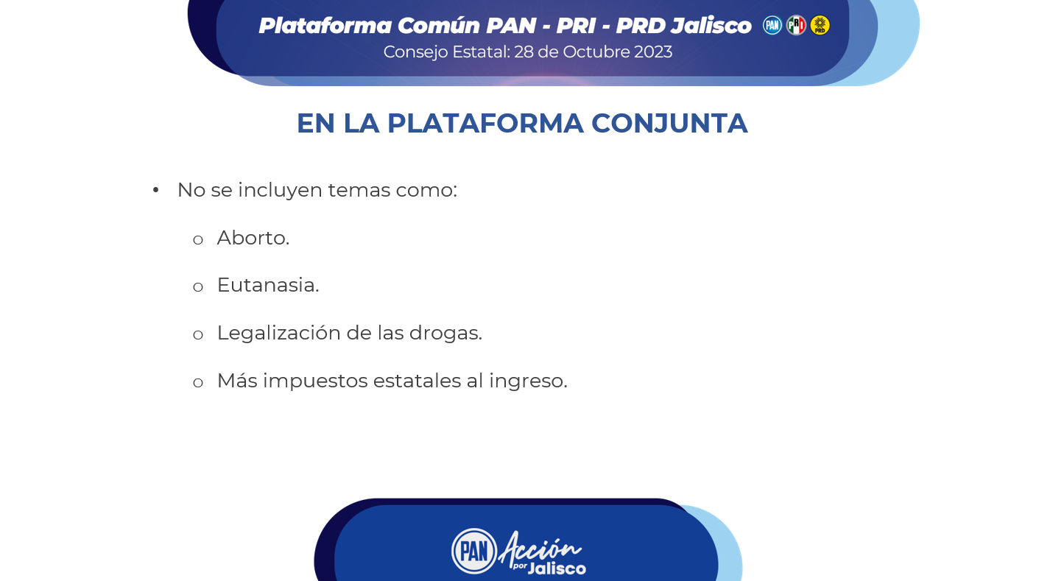

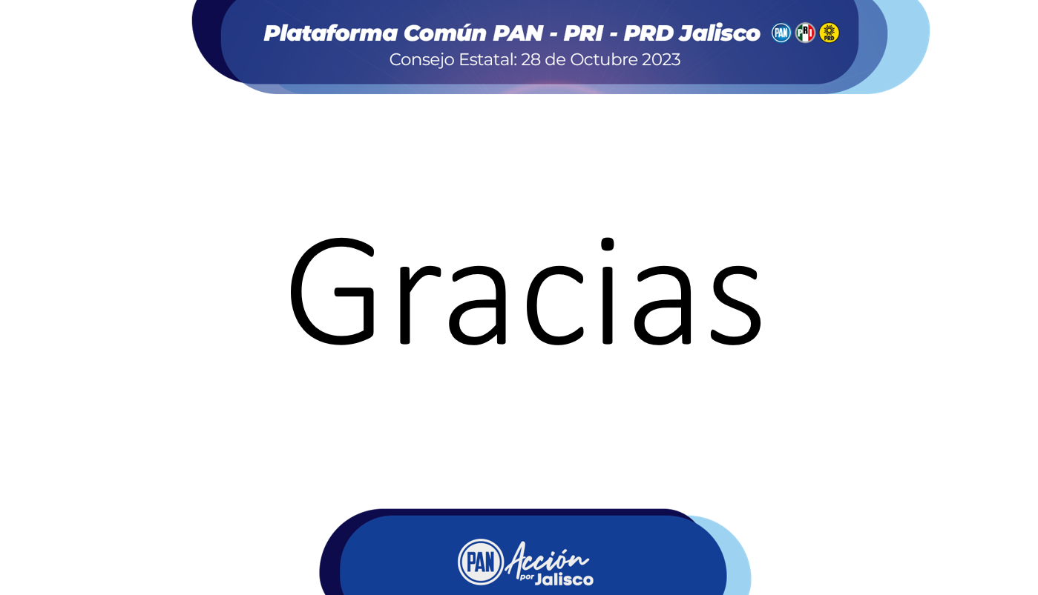

--- terminada la presentación del Consejero Estatal Sergio Tabares Orozco, de la plataforma común que se presentara para la elección de la Gubernatura del Estado de Jalisco, el SECRETARIO ADENAWER GONZÁLEZ solicito a las y los integrantes del Consejo Estatal autorizaran la participación en esta sesión del MTRO. CUAUHTEMOC PLAZOLA CHÁVEZ, Secretario de la Comisión para la elaboración de la Plataforma Electoral del PAN, para que dé a conocer a las y los integrantes del Consejo Estatal los avances que se tienen de la que será la Plataforma del Partido en el Estado; propuesta que fue APROBADA POR UNANIMIDAD. ---------------------------------------------------------------------------

--- Terminada la presentación realizada por el MTRO. CUAUHTEMOC PLAZOLA CHÁVEZ, el SECRETARIO ADENAWER GONZÁLEZ, pone consideración de las consejeras y los consejeros presentes la aprobación de la plataforma común que será presentada ante los órganos electorales correspondientes para la elección de la gubernatura del estado de jalisco 2023-2024, solicitándoles que durante el inicio de la votación, y hasta que se les indique, no bajen su mano y no apaguen su cámara; mencionando el sentido de su voto a favor, en contra o abstención; propuesta que fue APROBADA POR UNANIMIDAD. -----------------------------------------------

--- El SECRETARIO ADENAWER GONZÁLEZ menciono a las y los integrantes de este Consejo Estatal que la plataforma antes presentada y aprobada será remitida a la Comisión Permanente Nacional para los efectos legales a que haya lugar. ---------

9.-CLAUSURA. ----------------------------------------------------------------------------------------------------------------------------------------------------------------------------------ADENAWER GONZÁLEZ FIERROS SECRETARIO GENERAL DEL COMITÉ DIRECTIVO ESTATAL DEL PAN EN JALISCO Informa al Consejo Estatal que se han agotado todos los puntos del orden del día, por lo que cede el uso de la voz a DIANA ARACELI GONZÁLEZ MARTÍNEZ que declaró clausurada esta sesión extraordinaria del Consejo Estatal siendo las 12:30 horas del 22 de Noviembre del 2023.--------------------------------------------------------------------------------------------------------------------------

A T E N T A M E N T E:

Guadalajara, Jalisco a 28 de Noviembre del 2023.

“POR UNA PATRIA ORDENADA Y GENEROSA
Y UNA VIDA MEJOR Y MÁS DIGNA PARA TODOS”.

ADENAWER GONZÁLEZ FIERROS.
SECRETARIO GENERAL DEL COMITÉ DIRECTIVO ESTATAL DEL PAN EN JALISCO

DIANA ARACELI GONZÁLEZ MARTÍNEZ.
PRESIDENTA DEL COMITÉ DIRECTIVO ESTATAL DEL PAN EN JALISCO

